

POSLyion

Documento de desarrollo

Contenido

FrontEnd 3

Cambios 21/12/2023 3

BackEnd 4

Versión SQL Server 4

Cambios 21/12/2023 4

***Figura 1.*** *Diagrama conceptual de base de datos* 4

***Figura 2.*** *Diagrama relacional de base de datos* 5

# FrontEnd

## Cambios 21/12/2023

* Cambio el nombre del método del botón “Entrar” de Login.cs a btningresar_Click. Cambio su nombre en Login.Designer.cs: button1.Click

# BackEnd

## Versión SQL Server

Microsoft SQL Server 2022 (RTM-GDR) (KB5029379) - 16.0.1105.1 (X64) Aug 24 2023 02:40:55 Copyright (C) 2022 Microsoft Corporation Express Edition (64-bit) on Windows 10 Pro 10.0 <X64> (Build 19045: )

Consulta para revisar versión en SQL Server: SELECT @@VERSION

## Cambios 21/12/2023

* Actualizo las tablas de la base de datos. Agrego clases Compra (cargar productos en masa mediante una boleta de un proveedor), Compra_Detalle, Proveedor (entidad que nos permitirá cargar más fácil futuras compras, implementación con machine-learning), Cliente (en caso de que se realicen ventas fiadas), Rol, Permiso (para modularizar permisos de los roles)

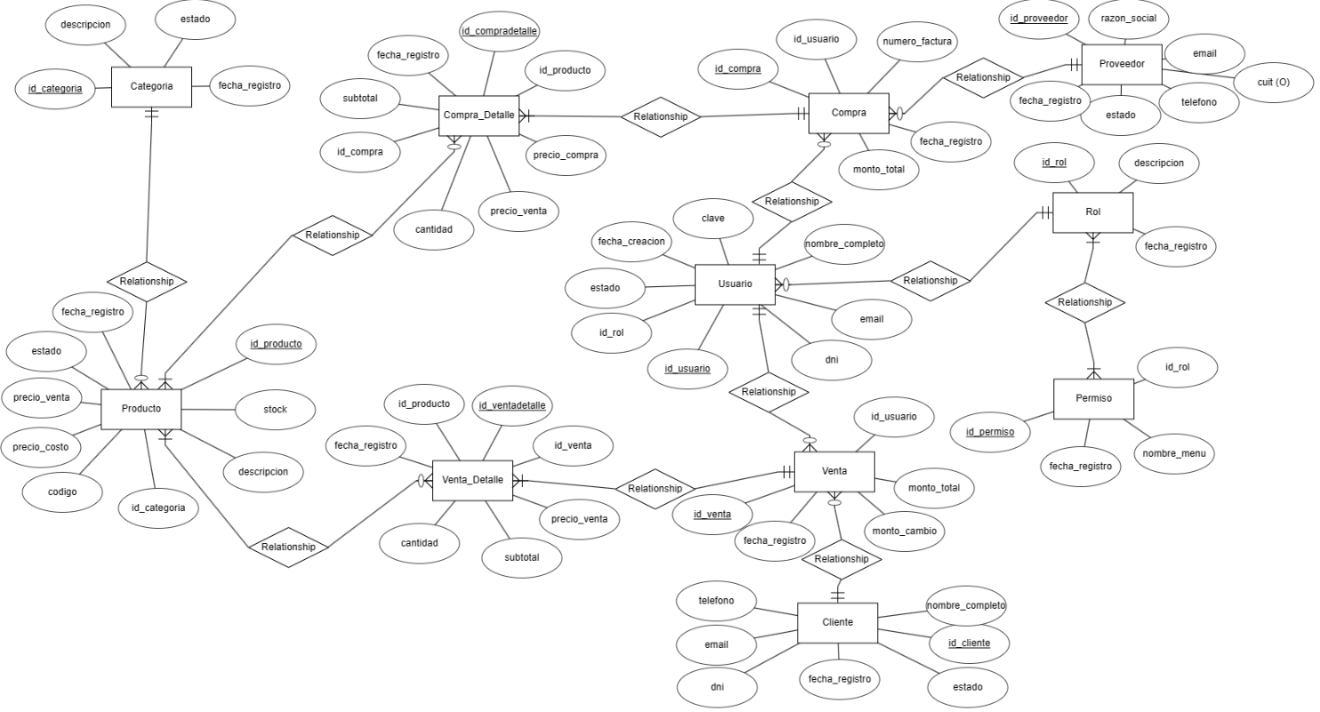

### **Figura 1.** Diagrama conceptual de base de datos

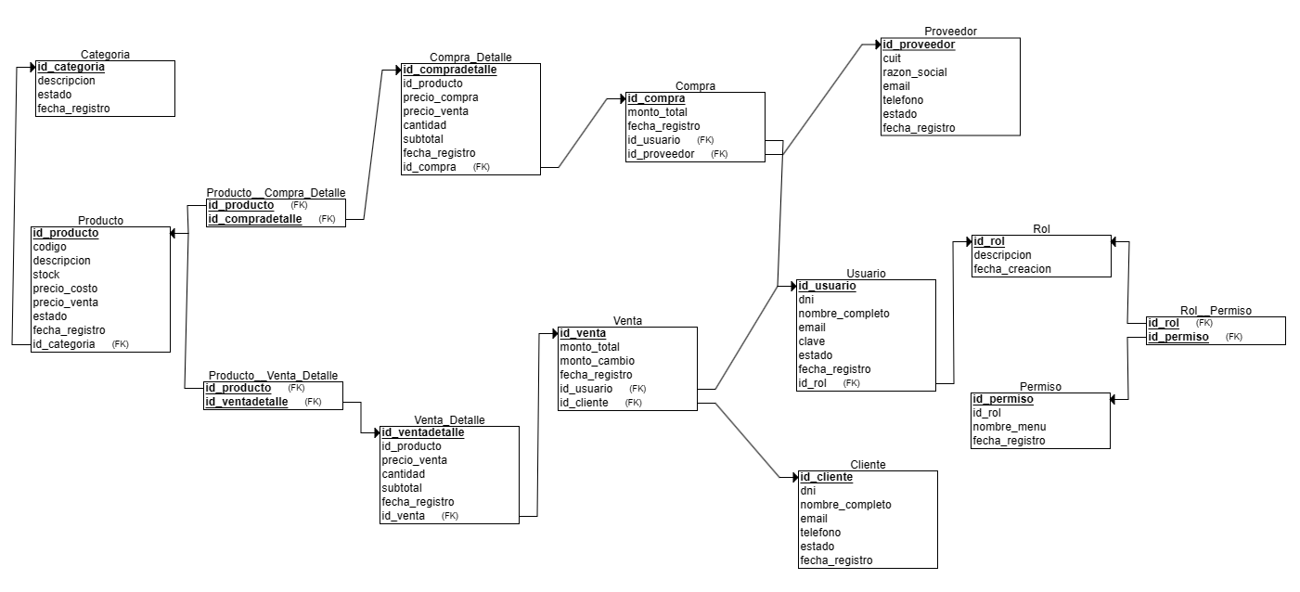

### **Figura 2.** Diagrama relacional de base de datos

* Agrego en Proyecto de Visual Studio las soluciones: CapaDatos, CapaEntidad, CapaNegocio. Renombro la solución “PosLyon” a “CapaPresentación”.
* Capa de presentación: es la encargada de interactuar con el usuario: ventanas, mensajes, formularios, cuadros de diálogos.
* Capa de negocios: encargada de recibir las solicitudes del usuario desde la capa presentación.
* Capa de datos: encargada de comunicarse con la base de datos (acciones CRUD).
* Capa entidad: clases con la misma estructura de las tablas de la base de datos. Ayuda a las demás capas a interactuar entre sí.
* Agrego referencias entre capas en las soluciones. Sirven para utilizar métodos de funciones de las distintas soluciones en las demás:
  + CapaDatos -> CapaEntidad
  + CapaNegocio -> CapaDatos
  + CapaNegocio -> CapaEntidad
  + CapaPresentacion -> CapaNegocio
  + CapaPresentacion -> CapaEntidad
* Agrego nuevo origen de base de datos para CapaEntidad (configuración de conexión para base de datos). Revisar “conexión_bd” ConnectionString en App.config de CapaPresentacion.
* CapaDatos:
  + Agrego clase Conexión con método que devuelve cadena para conectarse a la base de datos.
  + Agrego clase CD_Usuario con método que permite devolver un objeto tipo Lista que hace una consulta a la base de datos y devuelve objetos de tipo Usuario con atributos de algunas columnas de la tabla Usuario.
* CapaEntidad:
  + Agrego clases de todas las tablas de la base de datos.
* CapaNegocio:
  + Agrego un método que utiliza el método Listar de CD_Usuario para consultar una lista de usuarios y enviarlo a la capa de presentación.